Протокол № 10
заседания членов Совета саморегулируемой организации «Межрегиональное объединение дорожников «СОЮЗДОРСТРОЙ»

г.Москва 16 сентября 2009 г.
Форма проведения: заочная
Присутствовали члены Совета Партнерства: Кошкин А.А.- президент НП МОД «СОЮЗДОРСТРОЙ, Лилейкин В.В ген. директор ЗАО «Союз-Лес»,. Любимов И.Ю - ген. директор ООО «СК «Самори», Нечаев А.Ф. – ген. директор ООО «Севзапдорстрой», Хвоинский Л.А. – ген. директор НП МОД «СОЮЗДОРСТРОЙ», Хромец А.В.-зам. главного инженера ОАО «ДСК «Автобан» - представитель Андреева А.В., Малов А.С. – президент Объединения «АСПОР», Данилин А.В. – исп. директор ОАО «АСДОР» - представитель Макеева А.В., Рощин И.В. – ген. директор ОАО «Дорисс», Тен С.Ю. – ген.директор ЗАО «Труд».

Повестка дня:
- Рассмотрение заявлений членов СРО НП МОД «СОЮЗДОРСТРОЙ» о выдачи свидетельства о допуске к работам, которые оказывают влияние на безопасность объектов капитального строительства;
- Рассмотрение заявления ОАО «Пермдорстрой о вступлении в члены саморегулируемой организации Некоммерческое партнерство «Межрегиональное объединение дорожников «СОЮЗДОРСТРОЙ» и выдачи свидетельства о допуске;

Первый вопрос: Слушали генерального директора НП МОД «СОЮЗДОРСТРОЙ Хвоинского Л.А. – согласно заключению комиссии по рассмотрению заявлений и документов членов СРО НП МОД «СОЮЗДОРСТРОЙ» о выдачи свидетельства о допуске к работам, которые оказывают влияние на безопасность объектов капитального строительства, предлагаю выдать свидетельства о допуске по заявленным организациями видам работ, которые оказывают влияние на безопасность объектов капитального строительства, (Список организаций с заявленными видами работ прилагается), как полностью соответствующим требованиям о выдаче свидетельства о допуске, утвержденным решением Общего собрания членов НП МОД «СОЮЗДОРСТРОЙ»

Решили: Выдать свидетельства о допуске организациями, членами СРО НП МОД «СОЮЗДОРСТРОЙ» по заявленным видам работ, которые оказывают влияние на безопасность объектов капитального строительства, следующим организациям:

1. | ЗАО «Сибстройдор» | Московская область, г.Балашиха
2. | ООО «НПО РУСАВТОДОР» | Московская область г.Королев
3. | ООО «Газпромдорстрой» | г. Оренбург,
4. | ООО «Саратовавтодор» | г. Саратов
5. | ЗАО научно-производственное объединение «Спецмост» | Хабаровский край, г.Хабаровск

Голосовали:
За - 10 , против- нет , воздержался- нет

Второй вопрос: Слушали генерального директора НП МОД «СОЮЗДОРСТРОЙ Хвоинского Л.А. – в соответствии с поданным заявлением предлагаю принять в члены саморегулируемой организации и выдать свидетельство о допуске по заявленным видам работ, которые оказывают влияние на безопасность объектов капитального строительства ОАО «Пермдорстрой» по заключению комиссии по рассмотрению заявлений о допуске, документы полностью соответствуют требованиям о выдаче свидетельства о допуске, утвержденным решением Общего собрания членов НП МОД «СОЮЗДОРСТРОЙ».

Решили:
Принять ОАО «Пермдорстрой», в члены саморегулируемой организации Некоммерческое партнерство «Межрегиональное объединение дорожников «СОЮЗДОРСТРОЙ» и выдать ГУП Ставропольского края «Буденновское межрайонное дорожное ремонтно-строительное управление», ОАО «Пермдорстрой», свидетельство о допуске по заявленным видам работ, которые оказывают влияние на безопасность объектов капитального строительства.

Голосовали:
За - 10 , против- нет , воздержался- нет .

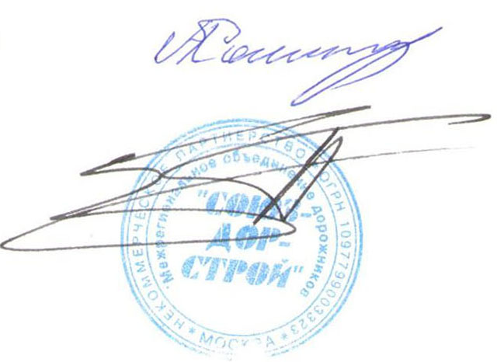
Председатель Совета А.А. Кошкин

Секретарь Совета П.Л. Суханов

